Erasmus+ PROJECT

1r Encuentro Caspe

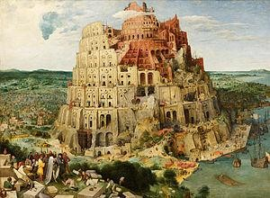
“El patio de Babel”

16 al 23 de Enero de 2019 – Caspe / España

EVALUACIÓN PARA ESTUDIANTES

Estrellas como premio al trabajo realizado. Graduaremos la puntuación desde más flojo, una, a excelente . Marcad las estrellas que mejor representen vuestra evaluación. | ★ | ★   | ★     | ★       | ★        
- Programa de la semana.
- Acogida en las familias (cómo te has sentido).
- Acogida en la escuela.
- Relación humana y contacto interpersonal.
- Experiencia de cooperación y trabajo en equipo con los socios del proyecto.
- Tu sentimiento de “ser europeo”.
- Tus nuevos conocimientos de otras lenguas y culturas.
- Aumento de la empatía y la responsabilidad hacia la multiculturalidad.

❶ ACTIVIDADES

- Nombra la actividad que más te ha gustado.

- Nombra la actividad que menos te ha gustado.

- ¿Qué cambiarías de la semana?

❷ Por favor, déjanos cualquier otro comentario sobre este primer encuentro del proyecto en Caspe/España.

